项目编号：ZHFDSX-2026-031

2025年汉滨区晏坝镇晏洞公路养护
抢修项目

竞争性磋商文件

采 购 人：汉滨区晏坝镇人民政府
代理机构：中鸿飞达项目管理有限公司
编制日期：2026年09月

目 录

第一章 磋商公告
第二章 磋商须知
第三章 合同主要条款
第四章 采购内容及商务响应要求
第五章 磋商响应文件基本格式

第一章 磋商公告

项目概况
2025年汉滨区晏坝镇晏洞公路养护抢修项目采购项目的潜在供应商应在陕西省安康市汉滨区建民街道秦岭大道6号长兴集团9楼904室获取采购文件，并于 2026年10月12日 10时30分 （北京时间）前提交响应文件。

一、项目基本情况
项目编号：ZHFDSX-2026-031
项目名称：2025年汉滨区晏坝镇晏洞公路养护抢修项目
采购方式：竞争性磋商
预算金额：249,466.00元
采购需求：
合同包1(2025年汉滨区晏坝镇晏洞公路养护抢修项目):
合同包预算金额：249,466.00元
合同包最高限价：249,466.00元
品目号 | 品目名称 | 采购标的 | 数量（单位） | 技术规格、参数及要求 | 品目预算(元)
1-1 | 其他建筑工程 | 晏坝镇晏洞公路养护抢修项目 | 1(项) | 详见采购文件 | 249,466.00
本合同包不接受联合体投标
合同履行期限：3个月

二、申请人的资格要求：
1.满足《中华人民共和国政府采购法》第二十二条规定;
2.落实政府采购政策需满足的资格要求：
合同包1(2025年汉滨区晏坝镇晏洞公路养护抢修项目)落实政府采购政策需满足的资格要求如下:
（1）《政府采购促进中小企业发展管理办法》（财库〔2020〕46号）；（2）《财政部司法部关于政府采购支持监狱企业发展有关问题的通知》（财库〔2014〕68号）；（3）《财政部民政部中国残疾人联合会关于促进残疾人就业政府采购政策的通知》（财库〔2017〕141号）；（4）《国务院办公厅关于建立政府强制采购节能产品制度的通知》(国办发〔2007〕51号)；（5）《财政部环保总局关于环境标志产品政府采购实施的意见》(财库〔2006〕90号)；（6）《财政部发展改革委生态环境部市场监管总局关于调整优化节能产品、环境标志产品政府采购执行机制的通知》（财库〔2019〕9号）；（7）《关于印发环境标志产品政府采购品目清单的通知》（财库〔2019〕18号）；（8）《关于印发节能产品政府采购品目清单的通知》（财库〔2019〕19号）；（9）《财政部农业农村部国家乡村振兴局关于运用政府采购政策支持乡村产业振兴的通知》（财库〔2021〕19号）；（10）《陕西省财政厅关于印发陕西省中小企业政府采购信用融资办法》（陕财办采〔2018〕23号）；（11）《陕西省财政厅关于加快推进我省中小企业政府采购信用融资工作的通知》（陕财办采〔2020〕15号）。（12）其他需要落实的政府采购政策。
3.本项目的特定资格要求：
合同包1(2025年汉滨区晏坝镇晏洞公路养护抢修项目)特定资格要求如下:
(1)、具有独立承担民事责任能力的法人、其他组织或自然人，提供合法有效的营业执照/事业单位法人证书/专业服务机构执业许可证/民办非企业单位登记证书等相关证明，自然人参与的提供其身份证明；
(2)、法定代表人参加投标时，提供本人身份证复印件；授权代表参加投标时，提供法定代表人授权委托书、法定代表人和被授权人身份证复印件；
(3)、本次磋商要求投标人具有建设行政主管部门核发的公路工程或市政公用工程施工总承包三级（含三级）以上资质和安全生产许可证，拟派项目负责人须具备公路工程或市政工程专业二级（含二级）以上注册建造师资质和有效的安全生产考核合格证书，并且未担任其他在建工程的项目负责人；
(4)、提供2025年度经会计事务所出具的财务审计报告；或开标前3个月内其基本开户银行出具的资信证明；成立时间至招标时间不足一年的可提供成立后任意时段的资产负债表；
(5)、参加本次政府采购活动前三年内在经营活动中没有重大违纪，以及未被列入失信被执行人、重大税收违法案件当事人名单、政府采购严重违法失信行为记录名单的书面声明；
(6)、供应商通过“信用中国”网站(www.creditchina.gov.cn)和中国政府采购网(www.ccgp.gov.cn)等渠道查询相关主体信用记录，对列入失信被执行人、重大税收违法案件当事人名单、政府采购严重违法失信行为记录名单的供应商，将拒绝其参与政府采购活动；
(7)、税收缴纳证明：提供2026年3月至今任意1个月已缴纳的纳税证明或完税证明，依法免税或新成立的供应商应提供相关文件证明；
(8)、社会保障资金缴纳证明：提供2026年3月至今任意1个月已缴存的社会保障资金缴存单据或社保机构开具的社会保险参保缴费情况证明，依法不需要缴纳社会保障资金的单位应提供相关证明材料；
(9)、本项目不接受联合体（须出具非联合体投标声明 ）；
(10)、本项目为专门面向中小企业项目 ，供应商应为中型企业或小型、微型企业或监狱企业或残疾人福利性单位。供应商为中小企业的，提供《中小企业声明函》 ；供应商为监狱企业的，应提供监狱企业的 证明文件；供应商为残疾人福利性单位的 ，应提供《残疾人福利性单位声明函》（监狱企业或残疾人 福利性单位视同小型、微型企业 ）。

三、获取采购文件
时间： 2026年09月29日 至 2026年10月10日 ，每天上午 09:00:00 至 12:00:00 ，下午 14:00:00 至 18:00:00 （北京时间）
途径：陕西省安康市汉滨区建民街道秦岭大道6号长兴集团9楼904室
方式：现场获取
售价： 0元

四、响应文件提交
截止时间： 2026年10月12日 10时30分00秒 （北京时间）
地点：陕西省安康市汉滨区建民街道秦岭大道6号长兴集团9楼904室

五、开启
时间： 2026年10月12日 10时30分00秒 （北京时间）
地点：陕西省安康市汉滨区建民街道秦岭大道6号长兴集团9楼904室

六、公告期限
自本公告发布之日起3个工作日。

七、其他补充事宜
注：凡有意参加的供应商，请于文件获取时间内，携带营业执照复印件、单位介绍信及委托人身份证复印件(上述资料注明联系人及电话加盖公章)到陕西省安康市汉滨区建民街道秦岭大道6号长兴集团9楼904室获取竞争性磋商文件。

八、对本次招标提出询问，请按以下方式联系。

1.采购人信息
名称：汉滨区晏坝镇人民政府
地址：汉滨区晏坝镇中心社区4组
联系方式：18392630047

2.采购代理机构信息
名称：中鸿飞达项目管理有限公司
地址：陕西省安康市汉滨区建民街道秦岭大道6号长兴集团9楼904室
联系方式：18291846525

3.项目联系方式
项目联系人：罗工
电话：18291846525
中鸿飞达项目管理有限公司
2026年09月28日
第二章 磋商须知

一 、 总 则
本次采购依据《中华人民共和国政府采购法》、《政府采购货物和服务招标投标管理办法》、 (财政部第 87 号令) 、《中华人民共和国政府采购法实施条例》、《政府采购竞争性磋商采购方式管理暂行办法》 (财库〔2014〕214 号)、《陕财办采资 (2016) 53 号》文件及国家现行有关法律法规执行。
1．采购人、采购代理机构、监督管理机构
1.1 采 购 人：汉滨区晏坝镇人民政府
1.2 采购代理机构：中鸿飞达项目管理有限公司
1.3 招标采购单位：采购人及采购代理机构的统称
2．合格的供应商、合格的工程与服务
2.1 合格的供应商
2.1.1 资质要求
(1) 基本资格条件：符合《中华人民共和国政府采购法》第二十二条的规定；
(2) 特定资格条件：
(1)、具有独立承担民事责任能力的法人、其他组织或自然人，提供合法有效的营业执照/事业单位法人证书/专业服务机构执业许可证/民办非企业单位登记证书等相关证明，自然人参与的提供其身份证明；
(2)、法定代表人参加投标时，提供本人身份证复印件；授权代表参加投标时，提供法定代表人授权委托书、法定代表人和被授权人身份证复印件；
(3)、本次磋商要求投标人具有建设行政主管部门核发的公路工程或市政公用工程施工总承包三级（含三级）以上资质和安全生产许可证，拟派项目负责人须具备公路工程或市政工程专业二级（含二级）以上注册建造师资质和有效的安全生产考核合格证书，并且未担任其他在建工程的项目负责人；
(4)、提供2025年度经会计事务所出具的财务审计报告；或开标前3个月内其基本开户银行出具的资信证明；成立时间至招标时间不足一年的可提供成立后任意时段的资产负债表；
(5)、参加本次政府采购活动前三年内在经营活动中没有重大违纪，以及未被列入失信被执行人、重大税收违法案件当事人名单、政府采购严重违法失信行为记录名单的书面声明；
(6)、供应商通过“信用中国”网站(www.creditchina.gov.cn)和中国政府采购网(www.ccgp.gov.cn)等渠道查询相关主体信用记录，对列入失信被执行人、重大税收违法案件当事人名单、政府采购严重违法失信行为记录名单的供应商，将拒绝其参与政府采购活动；
(7)、税收缴纳证明：提供2026年3月至今任意1个月已缴纳的纳税证明或完税证明，依法免税或新成立的供应商应提供相关文件证明；
(8)、社会保障资金缴纳证明：提供2026年3月至今任意1个月已缴存的社会保障资金缴存单据或社保机构开具的社会保险参保缴费情况证明，依法不需要缴纳社会保障资金的单位应提供相关证明材料；
(9)、本项目不接受联合体（须出具非联合体投标声明 ）；
(10)、本项目为专门面向中小企业项目 ，供应商应为中型企业或小型、微型企业或监狱企业或残疾人福利性单位。供应商为中小企业的，提供《中小企业声明函》 ；供应商为监狱企业的，应提供监狱企业的 证明文件；供应商为残疾人福利性单位的 ，应提供《残疾人福利性单位声明函》（监狱企业或残疾人 福利性单位视同小型、微型企业 ）。
2.2 合格的工程
2.2.1 工程范围及工期、质量要求。
2.2.1.1 工程范围：2025年汉滨区晏坝镇晏洞公路养护抢修项目 (详见工程量清单)
2.2.1.2 质量要求：合格，达到验收标准。
本工程的工程质量应符合国家工程质量验收标准合格以上要求，供应商应按现行的国 家施工验收规范和质量评定标准和设计图纸、施工说明书、设备说明书、设计变更等技术文件为依据施工。
2.2.1.2.1 如工程质量达不到约定条件的部分，一经发现。可要求供应商返工，直至达到合同约定条件，并由供应商承担返工费用。返工后仍达不到约定条件，应继续返工到约定条件或合格标准。供应商承诺的质量等级达不到约定条件应承担违约责任，并按合同总价格 3%支付赔偿金。
2.2.1.3 工期
2.2.1.3.1 本工程按采购人要求工期为：3个月。
2.2.1.3.2 工期延误，如果由于以下原因造成竣工日期推迟延误，经采购人代表确认后，供应商有理由延期完成工程或部分工程，采购人应同供应商协商决定延长竣工时间的期限。
(1) 额外的或附加的工程数量。
(2) 由采购人原因造成的延误、障碍、阻止。
(3) 不可抗力。
(4) 可能会出现的，不属供应商的过失或违约造成的。
2.2.1.3.3 非上述原因，供应商不能按合同工期完成，应承担违约责任，并向采购人支付赔偿费。
采购人可从应向供应商支付的任何金额中扣除此项赔偿费。此赔偿费的支付并不能解除供应商完成工程的责任或合同规定的其它责任。
2.2.1.3.4 工程提前，采购人不支付供应商实际施工工期提前于合同工期的赶工措施费和提前竣工奖。
2.2.3 踏勘现场
2.2.3.1 由供应商自行现场踏勘，供应商将需澄清的问题以书面形式提交，采购代 理机构、采购人对供应商提出的问题或现场踏勘的问题进行答复，形成答疑纪要发送投标单位。供应商承担踏勘现场所发生的自身费用。
2.2.3.2 采购人和采购代理机构向供应商提供的有关现场的数据和资料，是现有的能被供应商利用的资料，采购人和采购代理机构对供应商做出的任何推论、理解和结论均不承担责任。
2.2.3.3 经采购人允许，供应商可为踏勘目的进入项目现场，但供应商不得因此使 采购人承担有关的责任和蒙受损失。供应商应承担踏勘现场的责任和风险。
3．磋商费用
供应商应承担所有与准备和参加磋商有关的费用。

二、磋商文件
4．磋商文件构成
磋商文件包括下列内容：
第一章 磋商公告
第二章 磋商须知
第三章 合同主要条款
第四章 采购内容及商务响应要求
第五章 磋商响应文件基本格式
5．磋商文件的澄清和修改
5.1 提交首次响应文件截止之日前，采购单位可以对已发出的磋商文件进行必要的澄清或者修改，澄清或者修改的内容作为磋商文件的组成部分。澄清或者修改的内容可能影响响应文件编制的，招标采购单位在提交首次文件截止时间 5 日前，以书面形式通知所有获取磋商文件的供应商；不足 5 日的，采购人、采购代理机构应当顺延提交首次响应文件截止时间。
5.2 任何要求对磋商文件进行澄清的供应商均应在响应文件递交截止期 3 日前以书面形式通知采购代理机构，采购代理机构对供应商所要求澄清的内容以书面形式予以答复。供应商在规定的时间内未要求对磋商文件澄清或提出疑问的，将视其为无异议。对磋商文件中描述有歧义或前后不一致的地方，磋商小组有权进行评判，但对同一条款的评判应适用于每个供应商。
5.3 采购代理机构对磋商文件的修改将以书面形式发给所有磋商文件收受人，该修改书将构成磋商文件的一部分,对供应商有约束力。供应商在收到通知后应立即以电话、电子邮件或其他书面形式予以确认。
5.4 在磋商过程中，磋商文件如有实质性变动的，磋商小组应当以书面形式通知所有参加磋商的供应商。
5.5 招标采购单位可以视采购具体情况，延长磋商文件提交截止时间和磋商时间，并将变更时间书面通知所有磋商文件收受人。
6.磋商文件的解释权归采购人及采购代理机构。

三、响应文件的编制
7．编制要求
7.1 供应商应认真阅读磋商文件的所有内容，严格按照磋商文件的要求编制和提供响应文件，并保证所提供的全部资料的真实性，使响应文件对磋商文件作出实质性响应。如果供应商在响应文件中没有按照磋商文件要求提交全部资料或者响应文件没有对磋商文件在各方面都做出实质性响应，其投标将按废标处理。
7.2 供应商提交的响应文件以及供应商与采购代理机构就有关磋商的所有来往函电 均应以中文书写。
8．响应文件构成和格式
8.1供应商编写的响应文件应包括下列部分，请按磋商文件提供的相应格式并依照下 列顺序编写：
①响应函
②法定代表人授权委托书
③报价一览表
④已标价工程量清单
⑤资格证明文件
⑥商务响应偏离表
⑦磋商方案
⑧供应商业绩
⑨供应商拒绝政府采购领域商业贿赂承诺书
8.2 供应商应按照本须知第 8.1 条的内容及第五章提供的格式编写响应文件，不得缺少磋商文件要求填写的表格或提交的资料。
8.3 供应商应将投标文件按本须知第 8.1 条规定的顺序编排并应编制目录。
9．磋商报价
9.1 磋商报价为供应商完成招标项目内容的全部合理费用，供应商应按建设行政主管部门颁布的《计价规则》等配套文件规定自主报价。
9.2 供应商被视为充分地理解了招标文件内容并考虑了现场条件和施工环境，报价中含有此方面的一切风险费用。
9.3 报价中的综合单价和合价全部采用人民币表示。
9.4 本工程最高限价：￥249466.00元，磋商报价大于本工程最高限价的，按废标处理。
9.5 磋商小组认为供应商的报价明显低于其他通过符合性审查供应商的报价，有可能影响质量或者不能诚信履约的，应当要求其在评标现场合理的时间内提供书面说明，必要时提交相关证明材料；供应商不能证明其报价合理性的，磋商小组应当将其作为无效投标处理.
10．磋商货币
10.1 供应商提供的工程及服务一律以人民币报价。
11．磋商保证金
本项目不缴纳保证金。
12．磋商响应文件有效期
12.1 磋商响应文件有效期为磋商之日起九十 (90) 个日历日 (成交供应商的响应文件有效期与合同有效期一致) 。供应商的磋商响应文件有效期比磋商文件规定短的将被视为非响应性投标，按废标处理。
12.2 在特殊情况下，在原磋商响应文件有效期期满之前，招标采购单位可征得供应商同意延长响应文件有效期。这种要求与答复均应为书面形式提交。
13．磋商响应文件的制作和签署
13.1本项目采用纸质标书投标。供应商在投标时需提供响应文件一正两副，并提供电子版1份放入正本中。任何行间插字、涂改和增删，必须由供应商的法定代表人或其授权代表在旁边签字才有效。
13.2 因字迹潦草、表述不清、模糊不清或不按磋商文件格式编制的谈判响应文件，则视为无效投标文件。
四、磋商响应文件的递交
14．投标文件的提交
开标截止时间前递交到陕西省安康市汉滨区建民街道秦岭大道6号长兴集团9楼904室。
15．磋商截止日期
15.1 供应商应在不迟于磋商文件中规定的磋商截止时间将响应文件递交至采购代理机构处。
15.2 采购代理机构可以按本须知第 5.3 条规定，通知因修改磋商文件而适当延长磋商截止期。在此情况下，招标采购单位和供应商受磋商截止期制约的所有权利和义务均应延长至新的截止期。
16．迟交的磋商响应文件
16.1 采购人、采购代理机构及磋商小组将拒绝接收磋商截止期后送达的任何磋商响应文件。

17．磋商响应文件的修改和撤回
17.1 供应商在递交投标文件后，投标截止时间前，可以修改或撤回其投标文件。但供应商必须在规定的投标截止期之前将修改或撤回的书面通知递交到采购代理机构。
17.2 在投标截止日期之后，供应商不得对其投标文件做任何修改。
17.3 从投标截止期始至磋商文件确定的投标有效期期满这段时间内，供应商不得撤回其投标。

五、磋商与评审
18．磋商响应文件开启和评审
18.1采购代理机构在规定的时间和地点组织磋商，供应商须委派代表参加，参加磋商的授权代表在开标前进行签到以证明其出席。
18.2采购代理机构将在开标会议现场做开标记录。
19．磋商小组
19.1 招标采购单位将按照《中华人民共和国政府采购法》、《政府采购竞争性磋商采购方式管理暂行办法》等有关规定组建磋商小组。
19.2 磋商小组由采购人代表及评审专家组成。
19.3 磋商小组负责磋商工作，对磋商响应文件进行审查和评估，并向招标采购单位提交书面评审报告，推荐成交候选人。
19.4 文件开启后，直到向成交的供应商授予承包合同为止，凡与审查、澄清、评价和比较磋商的有关资料及授标意见等内容，磋商小组均不得向其他供应商及与磋商无关的其他人透露。
20、磋商办法及内容
20.1 磋商原则：
(1) 坚持磋商机会均等，信息公开，公平竞争的原则。
(2) 坚持竞争性、经济实效性和公平性原则。
(3) 综合评估，择优选择技术方案优、业绩好、服务有保证的成交单位。
20.2 磋商程序：
磋商的全过程分为资格审查、第一次报价、符合性评审、磋商过程、最终报价、最终评审六个阶段。最终报价采取集中报价形式。
20.2.1 依据程序，第一次报价和最终报价不予以公开。
20.2.2 资格审查：本次磋商所要求的必备资质证明文件，缺其中一项或某项达不到磋商要求，均按无效文件处理。

序号 | 审查因素 | 审查标准
1 | 有效的主体资格证明 | 具有独立承担民事责任能力的法人、其他组织或自然人，提供合法有效的营业执照/事业单位法人证书/专业服务机构执业许可证/民办非企业单位登记证书等相关证明，自然人参与的提供其身份证明；
2 | 法定代表人  授权委托书 | 法定代表人参加投标时，提供本人身份证复印件；授权代表参加投标时，提供法定代表人授权委托书、法定代表人和被授权人身份证复印件；
3 | 资质证明 | 本次磋商要求投标人具有建设行政主管部门核发的公路工程或市政公用工程施工总承包三级（含三级）以上资质和安全生产许可证，拟派项目负责人须具备公路工程或市政工程专业二级（含二级）以上注册建造师资质和有效的安全生产考核合格证书，并且未担任其他在建工程的项目负责人；
4 | 财务状况 | 提供2025年度经会计事务所出具的财务审计报告；或开标前3个月内其基本开户银行出具的资信证明；成立时间至招标时间不足一年的可提供成立后任意时段的资产负债表；
5 | 无重大违法纪录的书面声明 | 参加本次政府采购活动前三年内在经营活动中没有重大违纪，以及未被列入失信被执行人、重大税收违法案件当事人名单、政府采购严重违法失信行为记录名单的书面声明；
6 | 主体信用  查询记录 | 供应商通过“信用中国”网站(www.creditchina.gov.cn)和中国政府采购网(www.ccgp.gov.cn)等渠道查询相关主体信用记录，对列入失信被执行人、重大税收违法案件当事人名单、政府采购严重违法失信行为记录名单的供应商，将拒绝其参与政府采购活动；
7 | 税收缴纳证明 | 提供2026年3月至今任意1个月已缴纳的纳税证明或完税证明，依法免税或新成立的供应商应提供相关文件证明；
8 | 社会保障资金缴纳证明 | 提供2026年3月至今任意1个月已缴存的社会保障资金缴存单据或社保机构开具的社会保险参保缴费情况证明，依法不需要缴纳社会保障资金的单位应提供相关证明材料；
9 | 非联合体声明 | 本项目不接受联合体（须出具非联合体投标声明 ）；
10 | 中小企业声明函 | 本项目为专门面向中小企业项目 ，供应商应为中型企业或小型、微型企业或监狱企业或残疾人福利性单位。供应商为中小企业的，提供《中小企业声明函》 ；供应商为监狱企业的，应提供监狱企业的 证明文件；供应商为残疾人福利性单位的 ，应提供《残疾人福利性单位声明函》（监狱企业或残疾人 福利性单位视同小型、微型企业）。
符合性评审：磋商小组对响应文件的有效性、完整性和响应程度进行审查；符合性评审应满足以下要求：
序号 | 审查因素 | 审查标准
1 | 响应文件组成 | 符合竞争性磋商文件要求
2 | 响应文件签署、盖章 | 签署、盖章符合磋商文件要求
3 | 响应文件有效期 | 符合磋商文件的要求
4 | 磋商报价 | 报价同时满足以下条款:(1)投标报价符合唯一性要求;(2)开标一览表填写符合要求;(3)报价货币符合磋商文件要求;(4)未超出采购预算或磋商文件规定的最高限价;
5 | 质量、工期 | 质量、工期符合磋商文件要求；
备注：符合性审查不合格的供应商不得进入下一评审环节。

磋商小组在对响应文件的有效性、完整性和响应程度进行审查时，可以要求供应商对响应文件中含义不明确、同类问题表述不一致或者有明显文字和计算错误的内容等作出必要的澄清、说明或者更正。供应商的澄清、说明或者更正不得超出响应文件的范围或者改变响应文件的实质性内容。
磋商小组要求供应商澄清、说明或者更正响应文件应当以书面形式作出。供应商的 澄清、说明或者更正应当由法定代表人或其授权代表签字或者加盖公章。由授权代表签字的，应当附法定代表人授权书。供应商为自然人的，应当由本人签字并附身份证明。
20.3 磋商过程
(1) 磋商小组所有成员应当集中与单一供应商分别进行磋商，并给予所有参加磋商的供应商平等的磋商机会。
(2) 在磋商过程中，磋商小组可以根据磋商文件和磋商情况实质性变动采购需求中的技术、服务要求以及合同草案条款，但不得变动磋商文件中的其他内容。实质性变动的内容，须经采购人代表确认。
(3) 对磋商文件作出的实质性变动是磋商文件的有效组成部分，磋商小组应当及时以书面形式同时通知所有参加磋商的供应商。
(4) 供应商应当按照磋商文件的变动情况和磋商小组的要求重新提交响应文件，并由其法定代表人或授权代表签字或者加盖公章。由授权代表签字的，应当附法定代表人授权书。供应商为自然人的，应当由本人签字并附身份证明。
20.4 最终报价
磋商文件能够详细列明采购标的的技术、服务要求的，磋商结束后，所有实质性响应的供应商应在规定时间内提交最终报价；
磋商文件不能详细列明采购标的的技术、服务要求，需经磋商由供应商提供最终设计方案或解决方案的，磋商结束后，磋商小组应当按照少数服从多数的原则投票推荐 3 家以上供应商的设计方案或者解决方案，并要求其在规定时间内提交最终报价。
最终报价是供应商响应文件的有效组成部分。
21．响应文件的详细评审
21.1 经磋商确定最终采购需求和提交最终报价的供应商后，由磋商小组采用综合评分法对提交最终报价的供应商的响应文件和最终报价进行综合评分。
21.2 评标方法：综合评分法。 (满分 100 分)
评价和比较以响应文件为依据，对所有实质上响应的投标分别从以下方面进行评审赋分。
21.3 评分细则：

条款号 | 条款内容 | 分值 | 编列内容
1 | 投标报价 | 30分 | 以满足磋商文件要求且投标价格最低的投标报价为评标基准价,其价格分为满分30分,其他供应商的价格分按照下列公式计算:  按（有效最低报价/有效投标报价）×30的公式计算其得分。
2 | 商务响应 | 5分 | 经过有效性和符合性审核合格的单位，对工期、质量等方面进行响应，完全响应投标格式且逐项详细说明的计5分，未做详细响应的，不得分。
3 | 施工组织设计 | 45分 | 1、施工方案（满分6分）：针对本项目方案切实可行、完善得5-6分；有施工方案但内容不够详尽、完善得2-4.9分；有施工方案但内容不符合本工程具体情况1分，没有得0分；  2、确保工程质量技术组织措施（满分5分）：组织措施得当，据情况得4-5分，组织措施一般但不影响项目实施2-3.9分，组织措施内容不符合本工程具体情况得1分，没有得0分。  3、确保安全生产技术组织措施（满分5分）：安全生产组织措施安排合理，可行得4-5分，组织措施一般但不影响项目实施2-3.9分，组织措施内容不符合本工程具体情况得1分，没有得0分。  4、确保安全文明施工的技术组织措施及环境保护措施（满分5分）：确保安全文明施工的技术组织措施及环境保护措施安排合理，可行得4-5分，组织措施一般但不影响项目实施2-3.9分，组织措施内容不符合本工程具体情况得1分，没有得0分。  5、确保工期的技术组织措施（满分5分）：技术组织措施合理可行得4-5分，技术组织措施一般但不影响项目实施2-3.9分，技术组织措施内容不符合本工程具体情况得1分，没有得0分。  6、施工机械配备投入计划（满分5分）：主要机械设备配置和材料投入能满足施工需要，根据本项目实际情况材料设备配套齐全、合理，提供机械设备配置清单。材料设备种类齐全，满足施工要求，计4-5分；材料设备种类齐全，基本满足施工要求，计2-3.9分；材料设备种类少，无法基本满足施工要求，计0-1分。  7、施工进度表或施工网络图（满分4分）：进度表或施工网络图安排合理，能保证本工程进度得4分，进度表或施工网络图安排不够详尽但不影响本工程进度得2-3.9分，进度表或施工网络图安排不符合本工程实际需求得1分，没有得0分。  8、劳动力安排计划表（满分5分）：劳动力安排计划合理，满足工程施工要求得5分，劳动力安排计划一般但不影响项目实施得2-4.9分，劳动力安排计划不满足工程需求得1分，没有得0分。  9、项目风险预测与防范，事故应急预案（满分5分）：方案切实可行、完善得5分；有方案但内容不够详尽、完善得2-4.9分；有方案但内容不符合本工程具体情况1分，没有得0分。
4 | 项目组织管理人员构成 | 6分 | 项目组织管理人员构成（满分6分）：根据项目需求拟组建项目部，并提供组成人员名单、身份证相关证书证件复印件。  ①技术负责人：具有公路工程或市政工程专业中级职称的计1 分,不提供不得分。  ②项目组其他成员：拟投入的资料员、施工员、质量员、材料员应具有有效职业培训合格证，专职安全生产管理人员提供安全生产考核合格证书，每一人计1分，计满5分为止。
5 | 后期服务 | 9分 | 具有完善的工程竣工后期服务体系,针对本项目及采购人实际需求提供详细具体可行的后期服务措施及承诺、提供详细质量保证措施以及工程竣工验收合格后使用过程中因质量问题而产生的补救措施，根据其响应程度：符合本项目且合理、有效、措施完善得7-9分；基本满足得4-6.9分；不符合本工程实际需求得1-3.9分，没有得0分。
6 | 类似项目业绩 | 5分 | 供应商提供近三年（2023年8月至今）类似项目的业绩（以合同或中标通知书为准），每提供一个类似项目业绩得2.5分，最高不超过5分。
7 | 评标程序 | 1.开标后，对供应商进行资格评审，资格评审合格的响应文件再进行符合性评审。不合格的单位，不再对其进行后续评审与分值评定。  2.如经过对所有供应商的响应文件进行评审，有效投标不足三个使得投标明显缺乏竞争的，磋商小组可以否决全部投标。  3.磋商小组应当根据综合评分情况，按照评审得分由高到低顺序推荐3名以上成交候选供应商，并编写评审报告报采购人。评审得分相同的，按照最后报价由低到高的顺序推荐。评审得分且最后报价相同的，按照磋商方案优劣顺序推荐。

21.4 本项目落实政府采购政策
本项目在价格上不执行价格优惠。
22.磋商小组应当根据综合评分情况，按照评审得分由高到低顺序推荐 3 名以上成交候选供应商，并编写评审报告报采购人。评审得分相同的，按照最终报价由低到高的顺序推荐。评审得分且最终报价相同的，按照施工组织设计优劣顺序推荐。
23. 确定成交单位
采购人按照磋商小组推荐的成交候选人排名顺序确定成交单位。采购代理机构将成交结果通知所有未成交的供应商。
六、授予合同
24．成交通知书
24.1 采购代理机构在收到采购人的成交定标复函后，按规定时间向成交供应商发出成交通知书。
24.2 成交通知书是合同的组成部分。
25．中标服务费
25.1 采购代理服务费的计费标准及缴纳方式：
参照国家计委关于印发《招标代理服务收费管理暂行办法》的通知（计价格〔2002〕1980号）、《国家发展和改革委员会办公厅关于招标代理服务收费有关问题的通知》（发改办价格〔2003〕857号）规定收取代理服务费。
由中标（成交）供应商在领取中标（成交）通知书前一次性支付给代理公司。
采购代理服务费/成交服务费，可以采取现金、支票、银行汇票、电汇、网银等方式缴纳。
26．签订合同
26.1 成交供应商在领取成交通知书的 25 天内与采购人签订合同。
26.2 如果成交供应商没有按照上述第 25 条或第 26.1 条规定执行，采购人将有充分理由取消该成交决定。在此情况下，采购单位可将合同授予综合得分排序名列下一个的供应商或重新组织采购。
27．拒绝商业贿赂
供应商必须填写一份《拒绝政府采购领域商业贿赂承诺书》 (格式见第五章附件)编制在响应文件中。
七、质疑及投诉
(1)供应商认为采购文件、采购过程、成交或者成交结果使自己的权益受到损害的，可以在知道或者应知其权益受到损害之日起 7 个工作日内，以书面形式向采购人、采购代理机构提出质疑。针对同一采购程序环节的质疑应在法定质疑期内一次性提出。
(2)提出质疑的供应商应当是参与本项目采购活动的供应商。
(3)潜在供应商已依法获取其可质疑的采购文件的，可以对该文件提出质疑。对采购文件提出质疑的，应当在获取采购文件 (以供应商填写报名登记表的时间为准)起 7 个工作日内提出。
(4)供应商提出质疑应当提交质疑函和必要的证明材料，质疑函应当包括下列内容
① 供应商的姓名或者名称、地址、邮编、联系人及联系电话；
② 质疑项目的名称、编号；
③ 具体、明确的质疑事项和与质疑事项相关的请求；
④ 事实依据；
⑤ 必要的法律依据；
⑥ 提出质疑的日期。
(5)供应商为自然人的，应当由本人签字；供应商为法人或者其他组织的，应当由法定代表人、主要负责人，或者其授权代表签字或者盖章并加盖公章。
(6)供应商可以委托代理人进行质疑和投诉。其授权委托书应当载明代理人的姓名或者名称、代理事项、具体权限、期限和相关事项。供应商为自然人的，应当由本人签字；供应 商为法人或者其他组织的，应当由法定代表人、主要负责人签字或者盖章并加盖公章。
(7)采购人负责供应商质疑答复。采购人委托采购代理机构采购的，采购代理机构在委托授权范围内作出答复。
(8)接收质疑函的方式和联系方式：
① 接收质疑函的方式：书面递交质疑函纸质版 (当面递交) 或 PDF 格式扫描件 (发至电子邮箱)
② 联系方式
采 购 人：汉滨区晏坝镇人民政府
地 址：汉滨区晏坝镇中心社区4组
联系方式：18392630047
采购代理机构：中鸿飞达项目管理有限公司
地 址：陕西省安康市汉滨区建民街道秦岭大道6号长兴集团9楼904室
联系方式：18291846525
邮 箱：2452866767@qq.com）
投诉
(1) 质疑供应商对采购人、采购代理机构的答复不满意，或者采购人、采购代理机构未在规定时间内作出答复的，可以在答复期满后 15 个工作日内向同级财政部门提起投诉。
(2) 投诉人投诉时,应当提交投诉书和必要的证明材料，并按照被投诉采购人、招标代理机构 (以下简称被投诉人) 和与投诉事项有关的供应商数量提供投诉书的副本。投诉书应当包括下列内容：
① 投诉人和被投诉人的姓名或者名称、通讯地址、邮编、联系人及联系电话；
② 质疑和质疑答复情况说明及相关证明材料；
③ 具体、明确的投诉事项和与投诉事项相关的投诉请求；
④ 事实依据；
⑤ 法律依据；
⑥ 提起投诉的日期。
(3) 投诉人为自然人的，应当由本人签字；投诉人为法人或者其他组织的，应当由法定代表人、主要负责人，或者其授权代表签字或者盖章，并加盖公章。
(4) 投诉人提起投诉应当符合下列条件：
① 提起投诉前已依法进行质疑；
② 投诉书内容符合《政府采购质疑和投诉办法》 (财政部令第 94 号令) 的规定；
③ 在投诉有效期限内提起投诉；
④ 同一投诉事项未经财政部门投诉处理；
⑤ 财政部规定的其他条件。
(5) 供应商投诉的事项不得超出已质疑事项的范围，但基于质疑答复内容提出的投诉事项除外。

第三章 合同主要条款
（注：本合同仅为合同的参考文本，签订双方根据具体要求进行修订。）
2025年汉滨区晏坝镇晏洞公路养护抢修项目
发包方： （以下简称甲方）
承包方： （以下简称乙方）
依照《中华人民共和国合同法》及其他有关法律和行政法规，遵循平等、自愿、公平和诚实信用的原则，双方就2025年汉滨区晏坝镇晏洞公路养护抢修项目施工承包的有关事宜协商一致，订立本合同如下：
第一条 工程概况
1、工程名称：2025年汉滨区晏坝镇晏洞公路养护抢修项目。
2、工程地点：地点参照施工实际图预算批复。
3、工程内容:参照施工图设计及合同工程量清单（投标文件已标价的工程量清单）。
第二条 工期要求
年 月 日至 年 月 日，工期 天，如遇暴雨等恶劣天气不能施工，工期顺延。
第三条 合同金额
工程合同金额：大写 小写：￥ 万元（工程费用），如遇工程量发生重大变化，经双方协商后据实增减。
第四条 双方责任

（1）向乙方提供设计文件，进行技术交底。
（2）委派工地监理人员，负责整个施工过程中的质量检查及技术管理。
（3）协助乙方做好与地方的协调工作。
（4）若乙方工程进度严重滞后，甲方有权指定分包或租赁机械进行施工，其费用由乙方承担；若乙方工程质量低劣，甲方有权部分或全部终止合同，更换施工队伍。
（5）负责组织阶段质量检查、阶段验收和交(竣)工验收。
2、乙方：
（1）服从甲方及监理人员对工程各方面的监督和检查。
（2）做好施工前的各项准备工作，并于开工前七日内向甲方和监理提交开工报告。
（3）严格按照设计要求进行施工，未经甲方同意不得随意变更设计。
（4）严格遵守施工技术规范、操作规程和检验报验程序。
（5）对工程质量负全责，为监理人员无偿提供检测设备、工具和人员。
（6）不合格工序和出现质量事故必须返工，返工造成的损失和费用，由乙方负担。
（7）认真执行安全生产有关规定，建立安全生产组织、制度和措施，严防各类事故的发生。
（8）负责解决施工中出现的地方事务，办理临时占地、开工场地、竣工场地的清理工作并承担其费用。
（9）准确填写施工原始记录和各种实验报告，按甲方及监理要求及时上报各种报表。
（10）工程竣工后十五日内，按要求整理好竣工文件，报甲方一式三份。
（11）负责完成甲方临时安排的有关工程的其他事宜。
（12）该项工程不得转包或分包。
第五条 工程质量的目标及奖惩
（1） 严格按照公路工程施工技术规范要求进行施工，达到设计及公路工程质量检验评定标准的各项要求。
（2） 要求工程质量达到合格以上工程验收标准，杜绝不合格工程。
（3）施工现场管理混乱、规章制度不健全、工序、工艺不合理的扣除合同价的1%。
（4）工程内业资料不齐全，存在弄虚作假、上报不及时现象的扣除合同价的1%。
（5）施工中出现质量事故，无条件返工。
第六条 验收与保养
（1）工序验收由甲方会同有关部门进行，工程全部完工后，乙方按甲方要求提交全部竣工资料，甲方审验合格后，报请有关部门组织交工验收。
（2）工程交工验收合格后，缺陷责任期为一年。缺陷责任期内工程出现任何质量事故，均由乙方负责无偿修复。
第七条 工程款支付
工程经相关部门检测认定，质量合格的，由监理工程师、甲方代表及行业主管部门签字认可后，按实际进度酌情分批支付。
第八条 附 则
- 本合同未尽事宜由双方协商解决。协商结果作为本合同的附件与本合同具有同等效力。
- 本合同一式四份，双方各执两份，另外两份上报上级有关部门备案。

甲方签（章）: 乙方签（章）:

法定代表人（签字）: 法定代表人（签字）

或其授权代理人（签字）: 或其授权代理人（签字）:

日期： 年 月 日 日期： 年 月 日

第四章 采购内容及商务响应要求
一、工程内容：
项目名称：2025年汉滨区晏坝镇晏洞公路养护抢修项目
采购单位：汉滨区晏坝镇人民政府
采购内容：2025年汉滨区晏坝镇晏洞公路养护抢修项目工程量清单、施工图纸等所有内容。
最高限价：￥249466.00元
工期：3个月
二、工程材料：
本工程材料均选用国优产品，同时在响应文件中必须明确主要材料的价格。本工程材料品牌或价格参考市场价，供应商自主报价。
工程材料在工程实施过程中，由采购人认质。凡在工程实施过程因设计变更引起的施工费用，由发包方和承包方共同签字确认变更后协商解决。
三、材料供应与验收
1、承包方供应的材料应按合同规定按时、按质、按量供应，必须附有产品合格证或质量检验证书才能用于工程。发包方采用抽检办法责成承包方分批次进行检测，费用由承包方承担。
2、因材料质量不合格所造成的损失（包括仓库保管费）由材料采购方负责。
3、根据工程需要，经发包人代表签证，承包方可使用代用材料。因发包方原因使用时，由发包方承担增加的经济支出，因承包方原因使用时，由承包方承担增加的费用。
4、因材料供应不及时造成停工待料时，其停、窝工损失由供货责任方承担。
四、工程质量、技术要求
1、本工程质量等级要求 合格 。
2、承包方必须按照采购要求及国家现行有关施工验收规范组织施工，建立健全质量保证体系，做到安全生产及文明施工，工程竣工验收质量达不到采购人要求的合格标准，发包方有权罚没质量保证金。
3、本工程所需施工材料、设备均由承包方负责供应，必须满足设计要求和国家有关标准，并应具有合格证等质量证明资料，经发包方人员认定后方可使用。
4、各工序应严格按施工组织设计进行质量控制，每道工序完工后，应进行检查，相关专业工种之间应及时进行交接检验，并形成记录。未经检查验收不得进行下一道工序。
5、工程完工后，承包方应在组织有关人员进行自行检验评定后，向发包人提交工程验收报告及相关施工资料。
6、保修期依据国务院的《建设工程质量管理条例》第四十条规定，在保修范围和保修期限内发生质量问题的，施工单位应当履行保修义务，并对造成的损失承担赔偿责任；保修期过后，如出现质量问题，亦应积极协助解决。
7、服务承诺：要求具有完善的保修服务体系，高效的工作作风，高水平的技术维修人员。
五、工程施工配合要求
1、发包方责任：
1-1 负责工程的总体协调和管理；
1-2 确认承包人的总体方案和施工方案；
1-3 审查承包人的施工人员并办理出入证；
1-4 协助承包人协调水、电及临时设施等相关事宜，为施工创造条件。
1-5 组织对施工材料及总体工程进行验收。
2、承包方责任：
2-1 负责工程施工组织设计，并经发包方确认；
2-2 按照响应文件中确定的施工进度计划和工程方案进行施工，确保按期完工，工程计划及进度调整必须征得发包人同意。
2-3 服从发包方的管理，施工人员必须经发包方审定，遵守发包方的有关规定，服从管理，文明施工。
2-4 负责施工区域内的安全、保卫及消防工作。
2-5 负责交工前的产品保护工作。
2-6 做好安排，合理调度人员，保证连续施工，确保按期完工。
2-7 施工期间水、电等相关事宜的协调及费用由中标单位承担。
六、商务要求
1、工期:3个月
2、施工地点:汉滨区晏坝镇人民政府
3、付款方式：工程竣工验收，审计，资料完善交付使用拨付100%工程款。
4、结算方式:
由采购方负责与成交单位结算。在付款前，必须开具全额发票给采购单位。
5、技术标准规范
5-1本项目的施工必须符合国家有关工程建设标准强制性条文和建设部关于施工方面现行标准、规范、规程和办法等。
5-2施工单位在施工过程中使用或参考上述标准、规范以外的技术标准、规范时，应征得业主或业主指定的代表人的同意
5-3施工单位在施工中必须使用中华人民共和国《工程建设标准强制性条文》规定的标准、规范
6、服务质量要求
1.严格按照国家现行标准、规范要求进行建设施工;
2.建设施工要体现实用性、景观性、高质量、高标准的环保理念。
3.在满足基本必要的建设施工时间内，施工进度应满足采购人提出的要求。
4.无条件协助采购人解决各种与建设施工有关的问题
5.工程质量必须达到国家建设工程验收标准的“合格”
7、合同实施:
(1)成交单位应在合同签订后2个日历日内安排人员与采购人就相关工作进行安排、部署。
(2)若未能在服务期限内完成合同规定的义务，由此对采购人造成的延误和一切损失，由成交单位承担和赔偿
8、违约责任:
按《中华人民共和国民法典》中的相关条款执行。未按合同要求提供服务或服务质量不能满足采购人要求，采购人有权终止合同，同时报请政府采购管理部门对其违约行为进行追究。
七、工程量清单

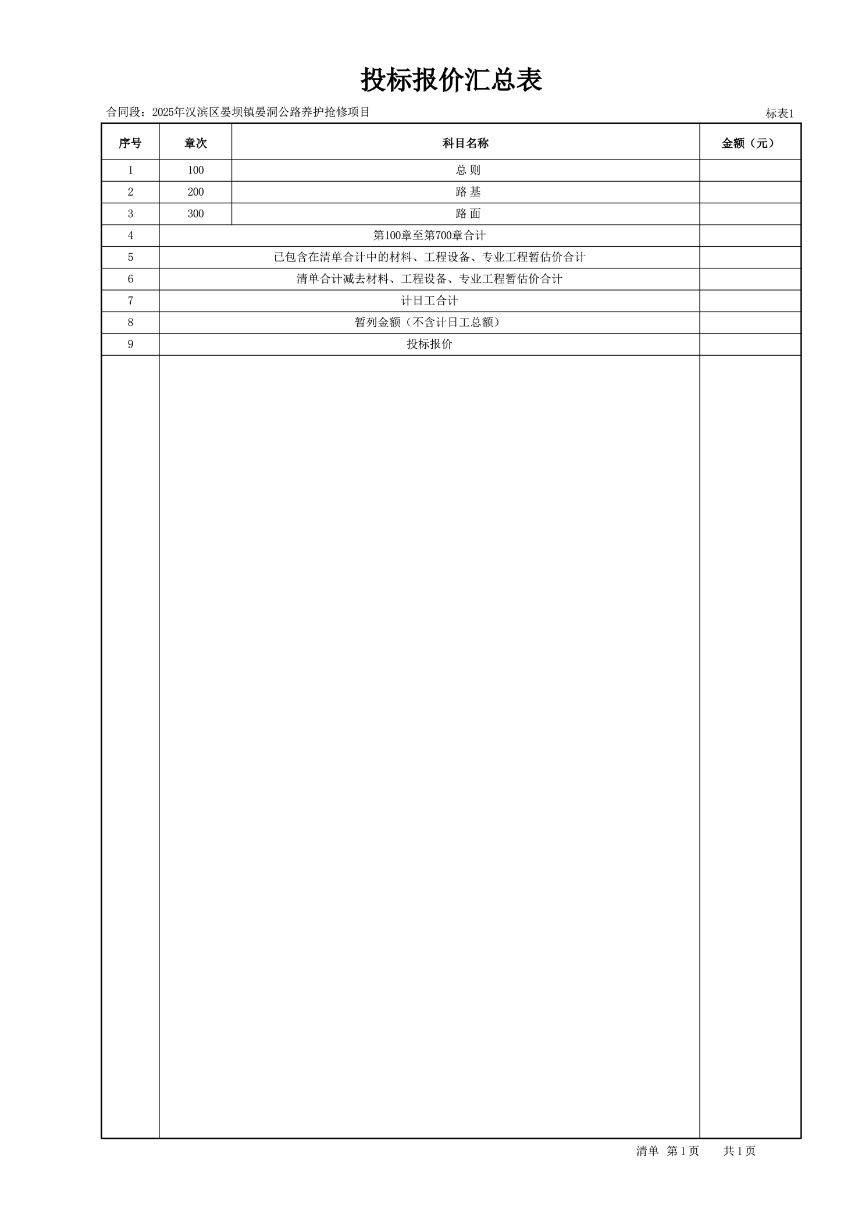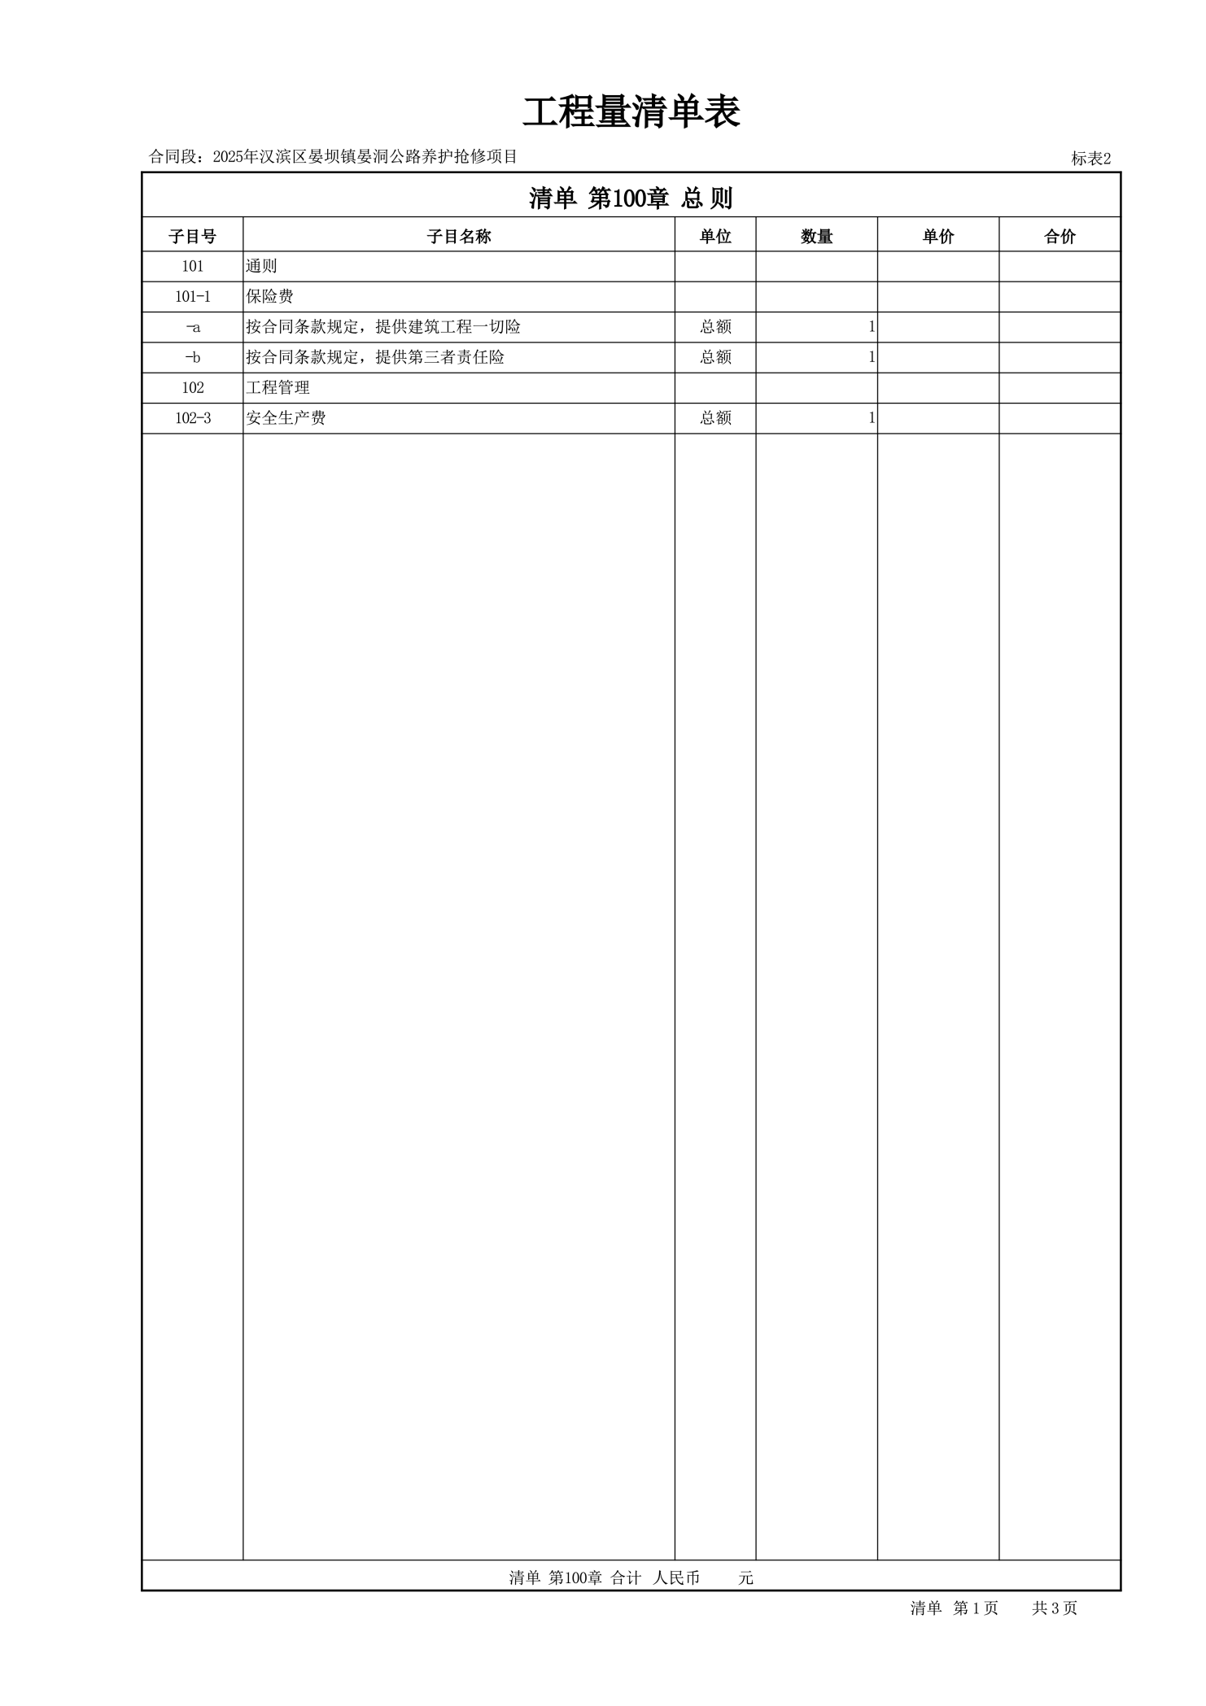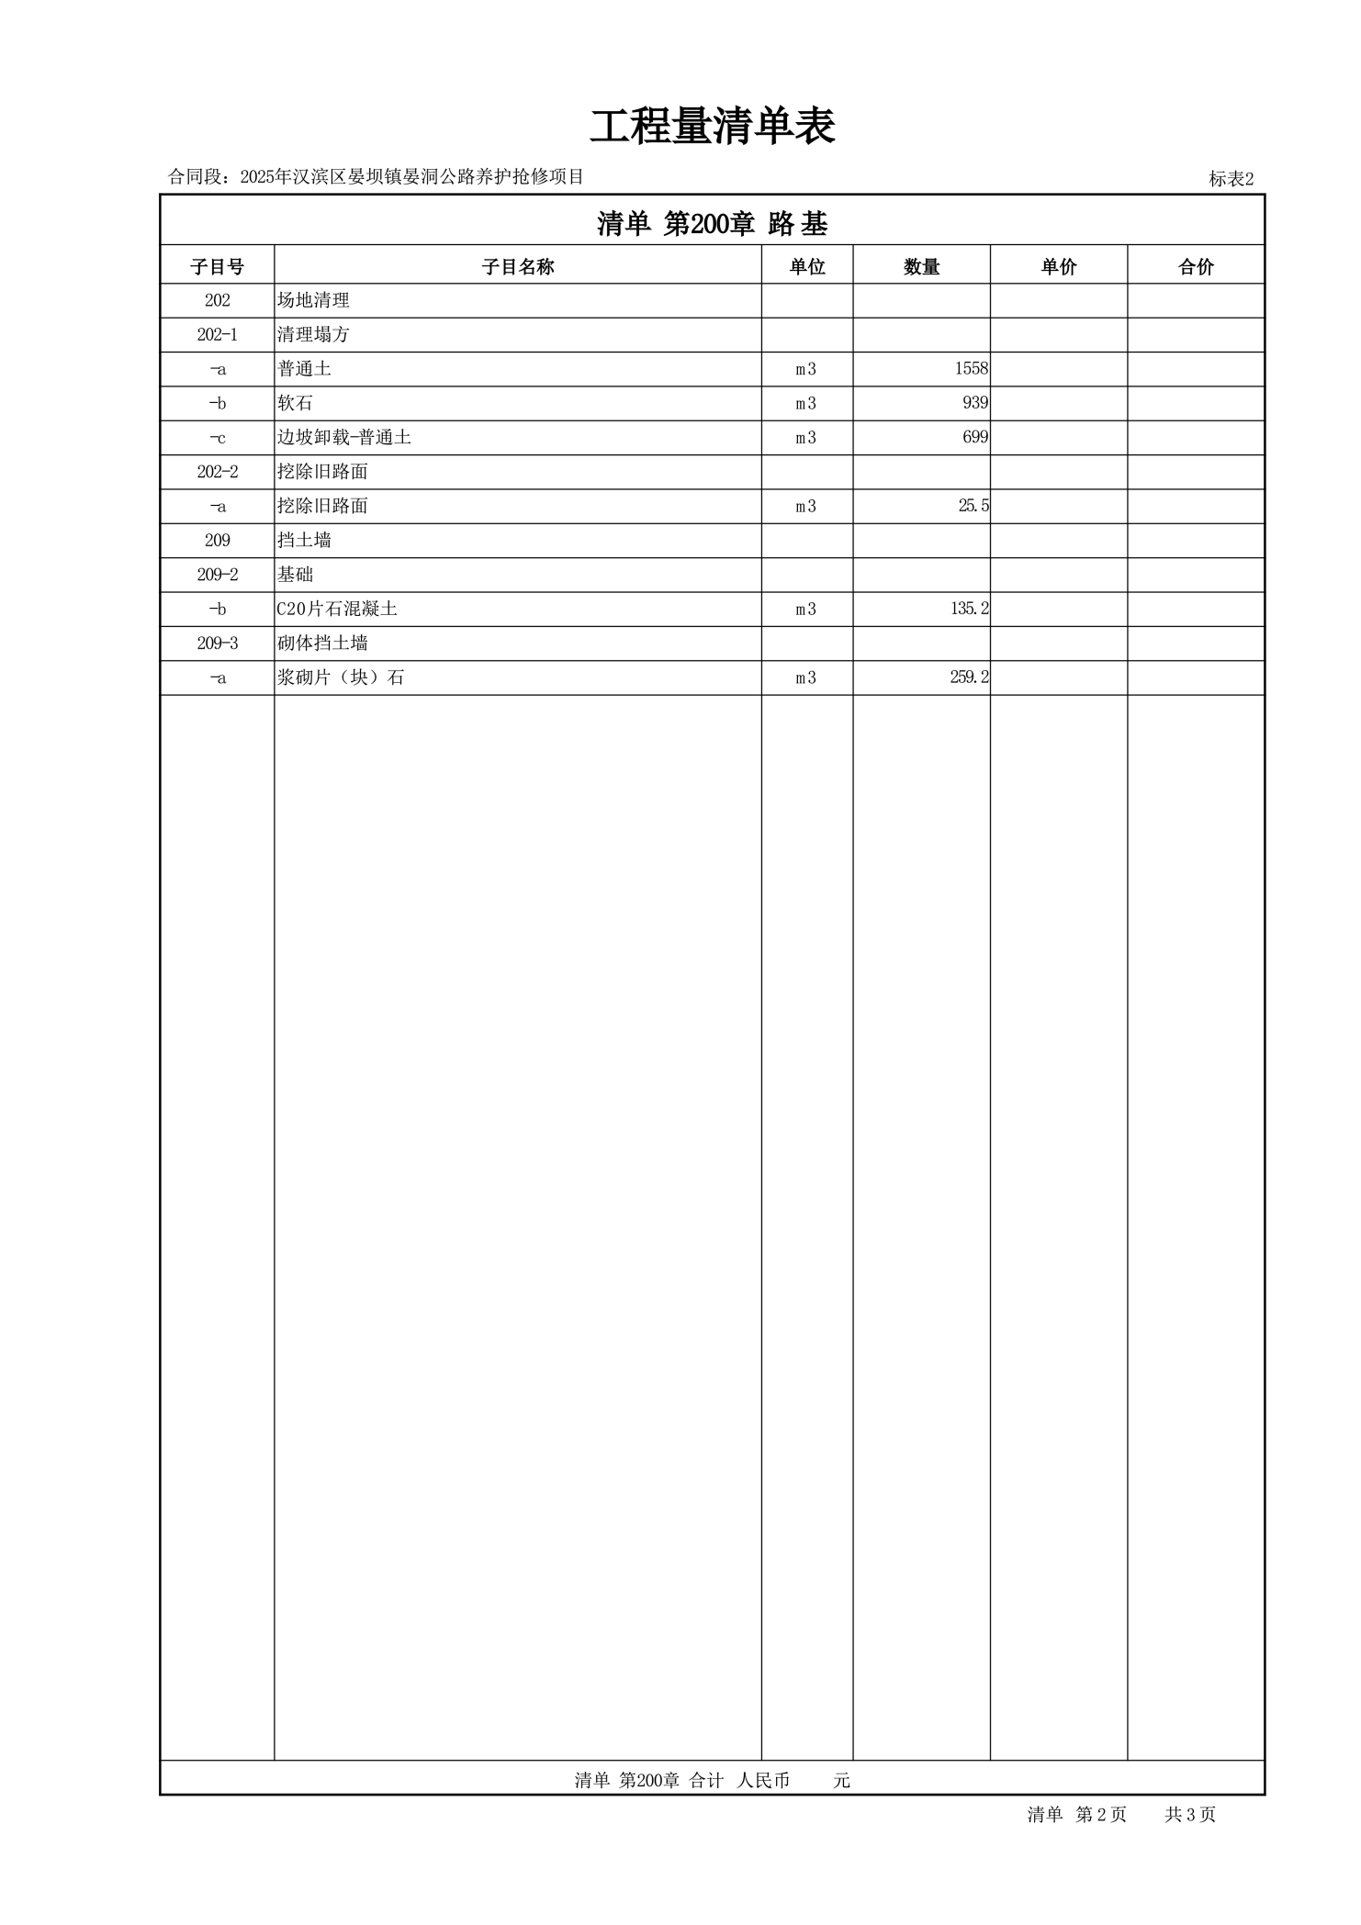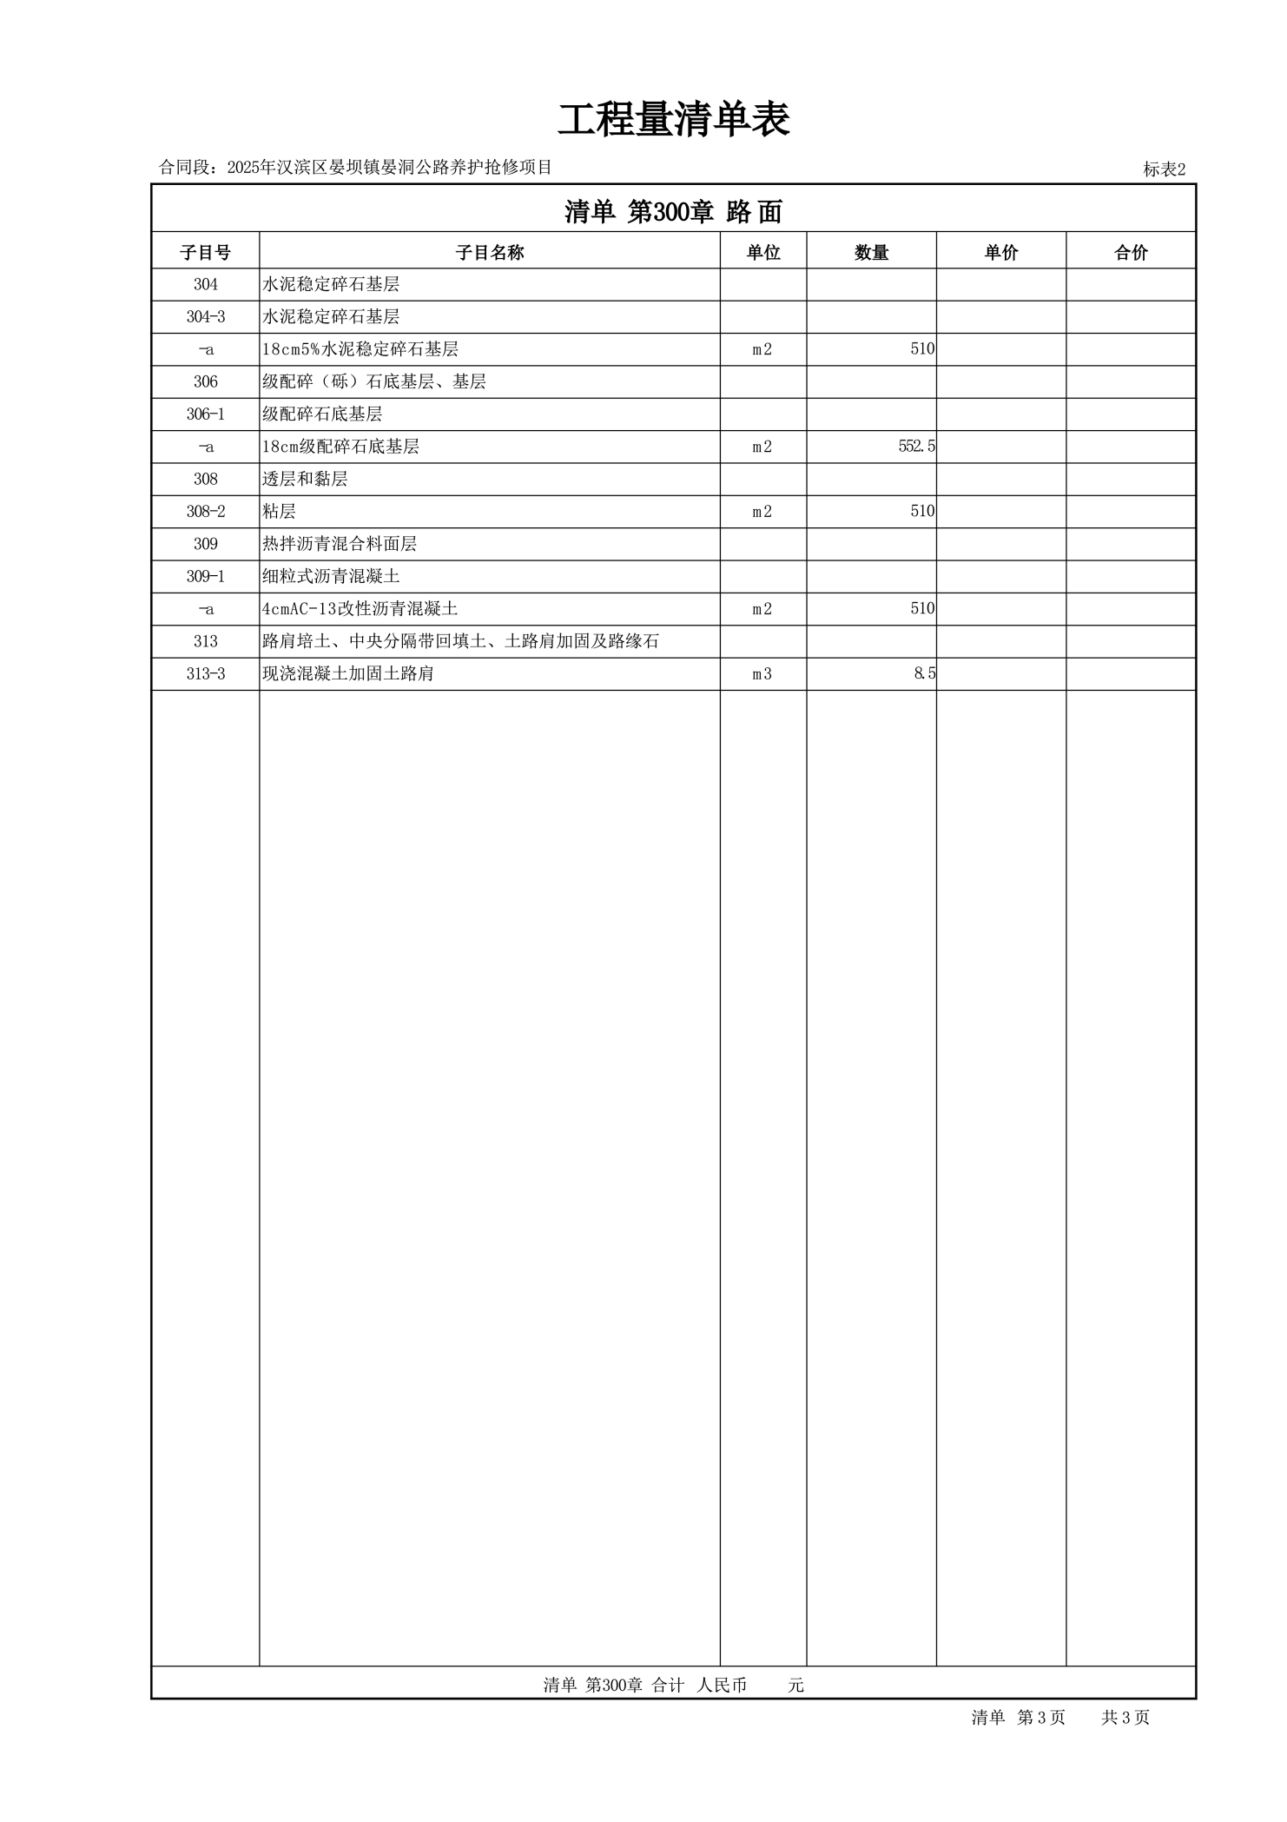
第五章 磋商响应文件基本格式

项目编号：

采购项目名称

磋 商 响 应 文 件

供 应 商 ：
法人或委托人 (签字或盖章) ：
地 址 ：

时 间 ：

目 录
一、响应函
二、法定代表人授权委托书

三、报价一览表

四、已标价工程量清单

五、资格证明文件

六、商务响应偏离表

七、磋商方案

八、供应商业绩
九、供应商拒绝政府采购领域商业贿赂承诺书

一、响应函

（采购人名称）：
根据贵方为 (采购项目名称) 招标采购工程及服务的磋商公告 (项目编号) ，签字代表 (姓名、职务) 经正式授权并代表供应商 (供应商名称、地址) ，提交响应文件 。
在此，签字代表宣布同意如下：
1．所附报价表中规定的应提交和交付的工程总报价为 人民币金额数 (同时用汉字 大写和数字表示的总报价) 。
2．我们将按磋商文件的规定履行合同责任和义务。
3．我们已详细审查全部磋商文件。我们完全理解并同意放弃对这方面有不明及误解的权 力。
4．本磋商有效期为自磋商之日起 90 个日历日 (成交供应商的响应文件有效期延长 为与合同有效期一致) 。
5．我们完全理解并同意贵方在磋商文件中的有关拒绝磋商的条款。
6．我们同意提供按照贵方可能要求的与其磋商有关的一切数据或资料，完全理解贵方不 一定接受最低磋商报价的响应文件或收到的任何响应文件。
7．若我方获得成交，我方保证按有关规定向贵方支付中标服务费。
8．与本磋商有关的一切正式往来信函请寄：

供应商（公章）：
法定代表人或授权委托人（签字或盖章）：
详细地址：
联系方式：
时 间：
二、法定代表人授权委托书
本授权书声明：注册于中华人民共和国的 (供应商名称) 的在下面签字的 (法定代表人姓名、职务) 代表本公司授权的在下面签字的 (被授权人的姓名、职务) 为本公司的合法代理人，就项目编号为 (项目编号) 的 (采购项目名称) 的投标，以本公司名义处理一切与之有关的事务。
本授权书于 年 月 日签字生效，特此声明。

法人代表签字：  (公章) ：  年 月 日 | (法人代表身份证复印件)

代理人 (被授权人) 签字：  职务：  联系电话：  年 月 日 | (被授权人身份证复印件)

三、报价一览表
项目编号：

项目名称 | 总报价 (元) | 工期 | 质量等级 | 项目经理
总报价 (大写)

供应商： (盖章)

法定代表人或授权代理人签字：

日期： 年 月 日

四、已标价工程量清单

五、资格证明文件
(1)、具有独立承担民事责任能力的法人、其他组织或自然人，提供合法有效的营业执照/事业单位法人证书/专业服务机构执业许可证/民办非企业单位登记证书等相关证明，自然人参与的提供其身份证明；
(2)、法定代表人参加投标时，提供本人身份证复印件；授权代表参加投标时，提供法定代表人授权委托书、法定代表人和被授权人身份证复印件；
(3)、本次磋商要求投标人具有建设行政主管部门核发的公路工程或市政公用工程施工总承包三级（含三级）以上资质和安全生产许可证，拟派项目负责人须具备公路工程或市政工程专业二级（含二级）以上注册建造师资质和有效的安全生产考核合格证书，并且未担任其他在建工程的项目负责人；
(4)、提供2025年度经会计事务所出具的财务审计报告；或开标前3个月内其基本开户银行出具的资信证明；成立时间至招标时间不足一年的可提供成立后任意时段的资产负债表；
(5)、参加本次政府采购活动前三年内在经营活动中没有重大违纪，以及未被列入失信被执行人、重大税收违法案件当事人名单、政府采购严重违法失信行为记录名单的书面声明；
(6)、供应商通过“信用中国”网站(www.creditchina.gov.cn)和中国政府采购网(www.ccgp.gov.cn)等渠道查询相关主体信用记录，对列入失信被执行人、重大税收违法案件当事人名单、政府采购严重违法失信行为记录名单的供应商，将拒绝其参与政府采购活动；
(7)、税收缴纳证明：提供2026年3月至今任意1个月已缴纳的纳税证明或完税证明，依法免税或新成立的供应商应提供相关文件证明；
(8)、社会保障资金缴纳证明：提供2026年3月至今任意1个月已缴存的社会保障资金缴存单据或社保机构开具的社会保险参保缴费情况证明，依法不需要缴纳社会保障资金的单位应提供相关证明材料；
(9)、本项目不接受联合体（须出具非联合体投标声明 ）；
(10)、本项目为专门面向中小企业项目 ，供应商应为中型企业或小型、微型企业或监狱企业或残疾人福利性单位。供应商为中小企业的，提供《中小企业声明函》 ；供应商为监狱企业的，应提供监狱企业的 证明文件；供应商为残疾人福利性单位的 ，应提供《残疾人福利性单位声明函》（监狱企业或残疾人 福利性单位视同小型、微型企业 ）。

注：供应商未按磋商采购文件要求附相关资质证件的，按废标处理。

附1
供应商无重大违法记录的书面声明

致：（采购人名称）
（————公司）为在中华人民共和国境内合法注册并经营的机构。在此郑重声明，我公司在参与本次政府采购活动近3年内（2023年9月至今）在经营活动中没有重大违法记录，未被列入失信被执行人、重大税收违法案件当事人名单、政府采购严重违法失信行为记录名单。

供应商名称（盖章）：
法定代表人或其授权代表（签字或盖章）：
日 期： 年 月 日

附2

非联合体投标声明

致：（采购人名称）

我（————公司）就参加项目投标工作，作出郑重声明:我公司保证本项目并非联合体投标，本项目由我公司独立承担。若我公司违反上述保证，经查实，我公司愿意接受公开通报，承担由此带来的法律后果。

特此声明!

供应商名称（盖章）：
法定代表人或其授权代表（签字或盖章）：
日 期： 年 月 日

附件3：
中小企业声明函（工程）
本公司（联合体）郑重声明，根据《政府采购促进中小企业发展管理办法》（财库﹝2020﹞46号）的规定，本公司（联合体）参加 （单位名称）的 （项目名称）采购活动，工程的施工单位全部为符合政策要求的中小企业。相关企业（含联合体中的中小企业、签订分包意向协议的中小企业）的具体情况如下：
1. （标的名称），属于 （采购文件中明确的所属行业） ；承建（承接）企业为 （企业名称） ，从业人员 人，营业收入为 万元，资产总额为 万元，属于 （中型企业、小型企业、微型企业）；
2. （标的名称），属于 （采购文件中明确的所属行业） ；承建（承接）企业为 （企业名称） ，从业人员 人，营业收入为 万元，资产总额为 万元¹，属于 （中型企业、小型企业、微型企业）；
以上企业，不属于大企业的分支机构，不存在控股股东为大企业的情形，也不存在与大企业的负责人为同一人的情形。
本企业对上述声明内容的真实性负责。如有虚假，将依法承担相应责任。
企业名称（盖章）：
日 期：

注：1、从业人员、营业收入、资产总额填报上一年度数据，无上一年度数据的新成立企业可不填报。
2、本项目为专门面向中小企业采购项目，供应商应提供《中小企业声明函》，如供应商未出具《中小企业声明函》，其投标将被认定为投标无效。
3、说明：本采购项目属于“建筑业”。

附件4：
残疾人福利性单位声明函

本单位郑重声明，根据《财政部 民政部 中国残疾人联合会关于促进残疾人就业政府采购政策的通知》（财库〔2017〕 141号）的规定，本单位为符合条件的残疾人福利性单位，且本单位参加______单位的______项目采购活动提供本单位制造的服务（由本单位承担工程/提供服务），或者提供其他残疾人福利性单位制造的服务（不包括使用非残疾人福利性单位注册商标的服务）。
本单位对上述声明的真实性负责。如有虚假，将依法承担相应责任。

单位名称（盖章）：

日 期：

注：符合《三部门联合发布关于促进残疾人就业政府采购政策的通知》价格扣减条件的供应商须提交，不符合的不提供本函。

附件5：

供应商监狱企业声明函

本单位郑重声明下列事项（按照实际情况勾选或填空）：
本单位为直接供应商提供本单位的服务。
（1）本企业（单位）（请填写：是、不是）监狱企业。如果是，后附省级以上监狱管理局、戒毒管理局（含新疆生产建设兵团）出具的属于监狱企业的证明文件。
（2）本企业（单位）（请填写：是、不是）为联合体一方，提供本企业（单位）制造的货物，由本企业（单位）承担工程、提供服务。本企业（单位）提供协议合同金额占到共同投标协议合同总金额的比例为。
本企业（单位）对上述声明的真实性负责。如有虚假，将依法承担相应责任。

企业名称（盖章）：
日 期：

注：符合《关于政府采购支持监狱企业发展有关问题的通知》价格扣减条件的供应商须提交，不符合的不提供本函。

六、商务响应偏离表

序号 | 磋商文件要求 | 投标文件响应 | 备 注

法定代表人或被授权代表签字：

供 应 商 公 章 ：

日 期 ：

注：所有商务均完全响应“磋商文件”第四章中的商务要求，此表在不改变表式的情况下可自行制作。

七、磋商方案

(根据磋商文件评审标准编制)

八、供应商业绩

年份 | 项目名称 | 合同金额 (元) | 完成时间 | 备注
说明：1、后附业绩证明材料。
2、供应商应如实列出以上情况，如有隐瞒，一经查实将导致其响应文件被拒绝。
3、未按上述要求提供、填写的，评标时不予以考虑。

供应商名称： (单位盖章)

法定代表人或委托代理人： (签字或盖章)

日期: 年 月 日
九、供应商拒绝政府采购领域商业贿赂承诺书

为响应党中央、国务院关于治理政府采购领域商业贿赂行为的号召，我单位在此庄严承诺：
1、在参与政府采购活动中遵纪守法、诚信经营、公平竞标。
2、不向政府采购人、采购代理机构和政府采购评审专家进行任何形式的商业贿赂以谋取交易机会。
3、不向政府采购代理机构和采购人提供虚假资质文件或采用虚假应标方式参与政府采购市场竞争并谋取中标、成交。
4、不采取“围标、陪标”等商业欺诈手段获得政府采购定单。
5、不采取不正当手段诋毁、排挤其他供应商。
6、不在提供商品和服务时“偷梁换柱、以次充好”损害采购人的合法权益。
7、不与采购人、采购代理机构政府采购评审专家或其它供应商恶意串通，进行质疑和投诉，维护政府采购市场秩序。
8、尊重和接受政府采购监督管理部门的监督和政府采购代理机构招标采购要求，承担因违约行为给采购人造成的损失。
9、不发生其他有悖于政府采购公开、公平、公正和诚信原则的行为。

承诺单位： (盖章)
全权代表： (签字)
地 址 ：
邮 编 ：
电 话 ：

年 月 日

